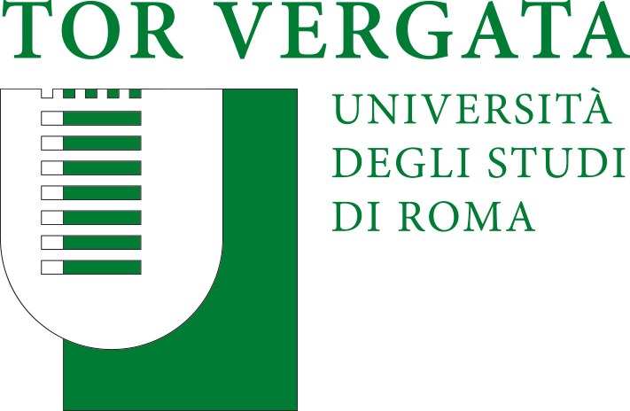

**Workshop su**

**“LA VALUTAZIONE DEL RISCHIO**

**CHIMICO NEI CANTIERI DI BONIFICA”**

**Roma, martedì 9 luglio 2019**

*c/o Unione Petrolifera (P.le Luigi Sturzo 31, 00144 Roma – XI° Piano, Sala Grande)*

10.00 Introduzione al workshop

**Donatella Giacopetti (Unione Petrolifera)**

10.15 La valutazione del rischio chimico per i lavoratori nei siti contaminati

**Simona Berardi (INAIL)**

10.45 Attività di scavo e movimentazione di terreno nei siti contaminati: valutazione e gestione del rischio chimico

**Simona Berardi (INAIL), Renato Baciocchi (Università di Roma Tor Vergata)**

11.30 Modelli per la valutazione preliminare del rischio durante le attività di scavo di terreno contaminato

**Iason Verginelli, Renato Baciocchi (Università di Roma Tor Vergata)**

12.00 Database per la gestione dei dati di monitoraggio di siti contaminati

**Sofia Costanzini (Università di Modena e Reggio Emilia)**

12.30 Domande e Discussione

13.00 Conclusione dei lavori

Per motivi organizzativi si prega confermare la partecipazione a ([giacopetti@unionepetrolifera.it](mailto:giacopetti@unionepetrolifera.it)) entro il 7 luglio p.v.